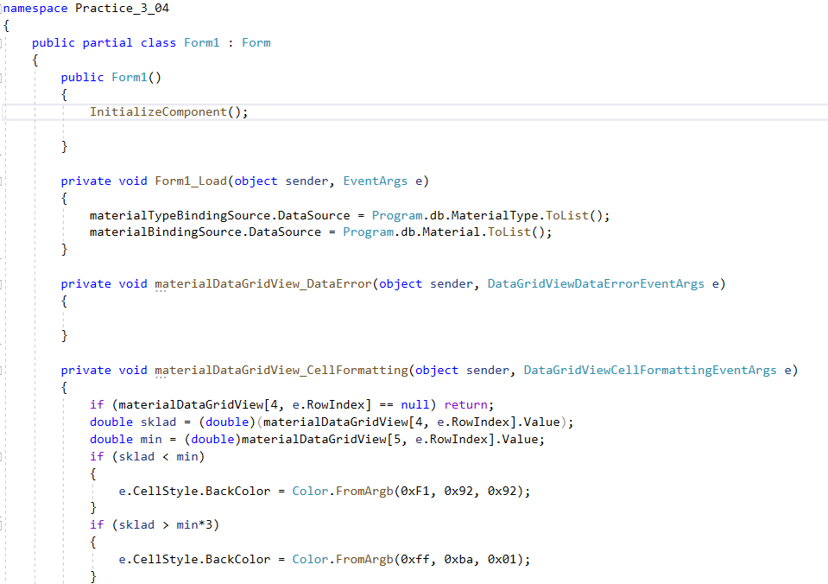

Рисунок 1 Код главной формы

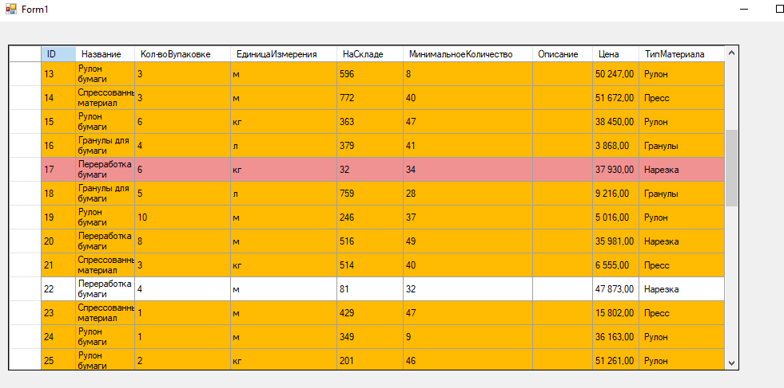

Рисунок 2 Итоговый пример выполнения программы